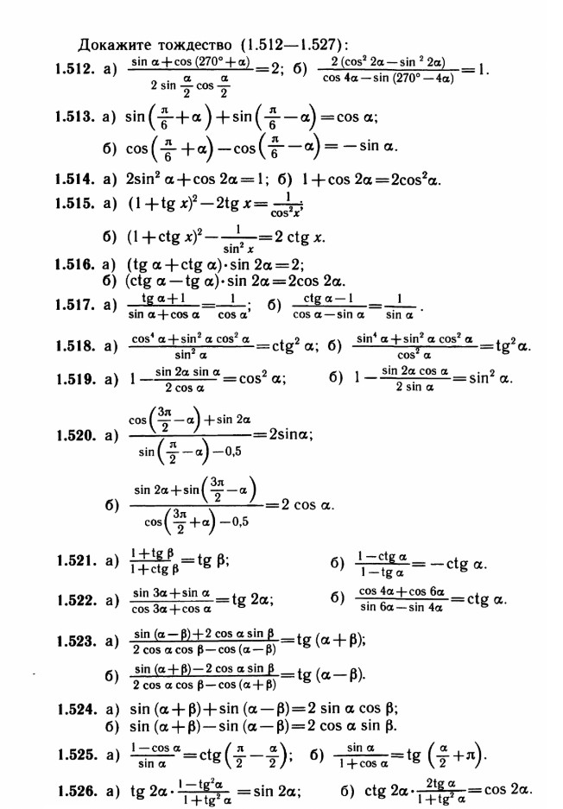
1

ЭТО ТЕСТОВЫЙ ФАЙЛ

ДЛЯ ПРОВЕРКИ РАБОТЫ БОТА

ПРИМЕР ИСХОДНОГО ФАЙЛА


2


3

4

